Конкурс исследовательских и проектных работ учащихся
«ИНТЕЛЛЕКТУАЛЬНОЕ БУДУЩЕЕ МОРДОВИИ»

Автомобиль и защита окружающей среды

(Исследовательская работа по физике)

Выполнили: ученицы 9А класса МБОУ
«Лицей №1» Тюленева Анастасия Ивановна,
Рябова Маргарита Юрьевна.
Научный руководитель: учитель физики
Горинова Альбина Васильевна

Саранск
2013
Оглавление

Введение………………………………………………......................3
Глава 1……………………………………………………………......4
Глава 2…………………………………………………………….….7
Глава 3………………………………………………………...….…..9
Глава 4……………………………………………………………….13
Глава 5……………………………………………………………….17
Заключение………………………………………………….……....19
Приложения…………………………………………………………20
Библиографический список…………………………………..……24

Наверно, скоро мы ходить разучимся,
Уже привычка ездить в нас живёт.
Пройти пешком всего два шага мучимся,
Сто километров на авто не в счёт.

Введение:
Как-то мы ехали в общественном транспорте и услышали интересный диалог двух пожилых женщин. Они говорили о своём здоровье, о том, какие факторы причиняют вред их самочувствию. Большее внимание они уделили воздействию окружающей среды, в особенности, влиянию автомобилей. Одна женщина отметила, что машины – враги людей, так как наносят огромный ущерб здоровью и природе. Другая опровергла, мол, если бы не эти чудеса техники, то, возможно, их жизнь была бы тяжелее. В этот момент газель остановилась, и женщины вышли. Мы так и не узнали, чем закончился их спор, и решили найти ответ на этот вопрос, проведя своё собственное исследование. Первым делом мы обратились к учителю физики, Гориновой Альбине Васильевне, с вопросом: «Действительно ли автомобили так вредны в современном мире?» Она ответила нам, что, действительно, машины наносят огромный ущерб здоровью, но в то же время, облегчают жизнь общества. Для углубленного изучения данной проблемы она согласилась вести с нами исследование.
Цели: обобщить знания учащихся о транспортных средствах, выяснить роль тепловых двигателей в жизни мирового сообщества, раскрыть сущность связанных с ними экологических проблем и убедиться в жизненной важности бережного отношения к окружающей нас природе.
Объект исследования: автомобили поселка Чамзинка.
Предмет исследования: влияние автомобилей на окружающую среду.
Задачи: узнать историю появления автомобиля, проследить эволюцию двигателей внутреннего сгорания, провести исследование, на основе которого будет сделан вывод о зависимости загрязнённости воздуха от автотранспорта, узнать способы снижения объёма выбросов в атмосферу от автомобилей.
Актуальность проблемы обусловлена возрастающим количеством автомобильного транспорта и решением проблемы его воздействия на качество городской среды и здоровье населения.
Практическое значение: проводить открытые уроки по физике среди учащихся 8-11 классов, подать заметку в районную газету «Знамя».

Глава 1. Из истории автомобилей.
На протяжении многих лет один транспорт сменялся другим. До нашей эры люди передвигались пешком или верхом на животных. Позже в историю вошли телеги, сани, колесницы, велосипеды, поезда.¹ Но, пожалуй, самым главным и востребованным по сей день транспортом является автомобиль. Без него уже невозможно представить современной жизни, но мало кто знает его историю.
На эту тему мнения учёных расходятся. Одни утверждают, что "отцом" первого автомобиля является французский инженер Николя Жозеф Кюньо, который в 1770 построил первую самодвижущуюся трёхколёсную тележку, предназначенную для передвижения артиллерийских орудий. Она приводилась в движение силой давления пара и была первым паровым автомобилем. Тележка была очень громоздкой и неуправляемой, поэтому при первом же испытании налетела на стену. Однако поднялся большой ажиотаж вокруг неё. Все газеты того времени тут же стали писать о великом прорыве человечества. Цитата из Парижской газеты "Указатель": «Столь велика была сила её движения, что невозможно было управлять ею. Встретивши на своём пути каменную стену, она с лёгкостью сокрушила её». ( Приложение 1).
Вскоре стали появляться паровые дилижансы - паровые автомобили для перевозки пассажиров. Оценив угрозу своему бизнесу, конные дилижансы начали всячески с ними бороться, и основным их аргументом стала авария 1834 года. В Шотландии из-за взрыва парового котла пострадало 5 человек. В прессу тут же просочились ужасные фотографии с места аварии.
Немцы, считающие себя первооткрывателями автомобиля, выдвинули своего соотечественника - Карла Бенца, который в 1886 году получил патент на двухместный самодвижущийся экипаж с бензиновым двигателем. Отстаивая своё право считаться "родителями" автомобиля привели довольно серьёзный аргумент. Первый двигатель внутреннего сгорания на жидком топливе был испытан в 1885 году Николаусом Отто. Большая часть историков встаёт на сторону Германии. Именно поэтому в 2006 году отмечали 120 лет со дня рождения автомобиля.²
Но развитие автомобильной промышленности на этом не остановилось. К 20 веку автомобиль обзавёлся четвёртой точкой опоры, на смену поворотной оси пришла рулевая трапеция, а цепная передача уступила место карданному валу, который впервые применил Луи Рено в 1898 году на самоходе собственной конструкции.
Наряду с двигателем внутреннего сгорания неотъемлемыми частями автомобиля стали дифференциал, тормоза и коробка передач. Интересно, что модель Panhard-Levassor 1891 года оснащалась тремя тормозами, каждый из которых приводился отдельным рычагом! Коробка передач не имела картера, так что шестерни и валы находились на виду, а для их смазки предназначался целый набор масленок, установленных на переднем щитке кузова.
Сенсацией стала 4-х ступенчатая коробка передач, которую впервые применили на автомобиле Mercedes 1901, сконструированном Вильгельмом Майбахом и представленном почтенной публике в Ницце.
В первом десятилетии XX столетия появились автомобили с закрытыми кузовами — лимузины, купе и ландо, которые были значительно дороже открытых моделей. Самым престижным считался лимузин, у которого место шофера находилось за пределами салона, отделанного дорогой тканью и ценными породами дерева.
______________________________________________________________________
¹ http://www.bibliotekar.ru/auto2/5.htm
²http://www.7samuraev.ru/useful/history.php

Пассажиры общались с шофером через переговорное устройство или через специальное окошко в стеклянной перегородке, как это, собственно говоря, делается и сегодня при поддержке современных средств связи.
В самых фешенебельных автомобилях на приборном щитке размещались
указатели, с помощью которых пассажир информировал водителя о своих пожеланиях — «домой — направо — налево — быстрее — медленнее — стоп». В холодную погоду пассажиры пользовались водяным отоплением, размещенным под кузовом, и специальными меховыми мешками. Несмотря на удобство салона, водители чаще всего всю поездку находились под открытым небом. И только в 1916 году появились ветровые очистители и стеклоочистители ручного привода.
В то время как с 1908 года предприятие Генри Форда начало использовать штампованные кузовные детали, в Старом Свете, вплоть до Первой мировой войны, применялся более дорогой метод — изготовление всего кузова (за исключением крыльев и мелких деталей) из дерева, что требовало высочайшего мастерства. Особняком держался Rolls-Royce, делавший кузова из листового алюминия, что наряду с бесшумно работающим мотором нашло отражение в названии роскошной модели 1907 года — Silver Ghost («Серебряный призрак»).
Одним из характерных признаков автомобилей той эпохи были т. н. каретные задние двери, открывавшиеся против хода движения. Столь экзотическая конструкция дверей нашла применение на Rolls-Royce Phantom, который проектировался после перехода патриарха британского автопрома под полный контроль концерна BMW в январе 2003 года.
Великие изобретатели Карл Бенц и Готлиб Даймлер, предприятия которых 80 лет назад трансформировались в концерн Daimler-Benz и на дорогах появились первые автомобили Mercedes-Benz, наверняка, почувствовали бы себя парящими на облаке, доведись им прокатиться на современном S-классе, оснащенном пневмоподвеской Airmatic.
Каждая страна в проектировании своего автомобиля старалась внести новейшие технологии или усовершенствовать предшественников.
Так в Англии к 60-м годам 20 века появились:
1. Система смазки под высоким давлением (1897)
2. Спицованные колёса с центральной гайкой (1908)
3. Цельнометаллический кузов (1912)
4. Дисковые тормоза на всех колёсах (1954).
В Италии в 1922 году выпустили революционную Lancia Lambda с независимой подвеской передних колёс и двигателем V4. Так же были придуманы шарниры Silentbloc (1926).
Америка тоже старалась не отставать и внесла свои доработки:
4-цилиндровый двигатель (1905 г.)
Электрический стартер, зажигание и освещение (1912)
Двигатель V8 (1915)
Синхронизированная коробка передач (1928).
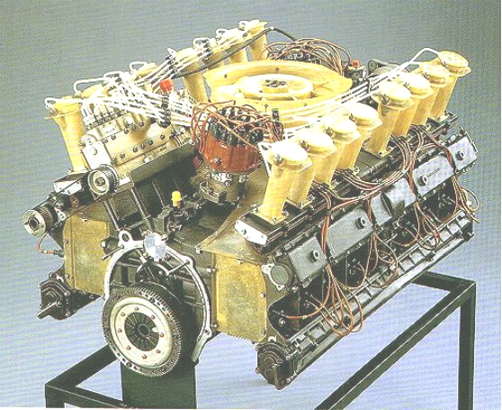
Апофеозом 30-х годов можно считать революционный 16-цилиндровый двигатель (Рисунок 1).
В 1940-ом на моделях «Oldsmobile» появилась автоматическая трансмиссия Hydramatic, а в комплектацию автомобилей «Packard» был включен кондиционер, занимавший, правда, значительную часть багажника.
Прошло достаточно много времени с времён ручных дворников и громоздких кондиционеров.³ Теперь достаточно нажать одну кнопку и компьютер автомобиля сам будет распознавать, когда стоит провести дворниками по лобовому стеклу. Да и управление всеми функциями стало гораздо проще. Все рычаги, кнопки, лампы может заменить один бортовой компьютер. К примеру, на седане BMW 3-ей серии появились не только дождевые сенсоры, но и сенсоры, с подачи которых тормозные колодки слегка прижимаются к диску, что исключает снижение эффективности тормозов при движении по влажному покрытию
Рисунок 1

____________________________________________________________________
³Учебник Физики, 10 класс, Г.Я. Мякишев, Б.Б. Буховцев, с. 81-83

Глава 2.Двигатель внутреннего сгорания.

В большей части современных автомобилей используется двигатель внутреннего сгорания. Двигатель внутреннего сгорания был изобретён в 1860 г. французским механиком Э. Ленуаром. Своё название он получил из-за того, что топливо в нём сжигалось не снаружи, а внутри цилиндра двигателя. Аппарат Ленуара имел несовершенную конструкцию, низкий КПД (около 3 %) и через несколько лет был вытеснен более совершенными двигателями.
Наибольшее распространение среди них получил четырёхтактный двигатель внутреннего сгорания, сконструированный в 1878 году немецким изобретателем Николаусом Отто. Каждый рабочий цикл этого двигателя включал в себя четыре такта: впуск горючей смеси, её сжатие, рабочий ход и выпуск продуктов сгорания. Отсюда и название – четырёхтактный.
Двигатели Ленуара и Отто работали на смеси воздуха со светильным газом.⁴ Бензиновый двигатель внутреннего сгорания был создан в 1885 году немецким изобретателем Г. Даймлером. Примерно в это же время бензиновый двигатель был разработан в России О.С. Костовичем. Горючая смесь (смесь бензина с воздухом) приготовлялась в этом двигателе с помощью специального устройства, называемого карбюратором. Количество цилиндров в двигателе варьируется от 2 до 12.
Рассмотрим двигатель с четырьмя цилиндрами. Поршни, находящиеся внутри цилиндров двигателя, соединены с коленчатым валом. На этом валу укреплён тяжёлый маховик. В верхней части каждого цилиндра имеется 2 клапана: один из них - впускной, а другой - выпускной. Через первый из них горючая смесь попадает в цилиндр, а через второй продукты сгорания выходят наружу.
Принцип действия одноцилиндрового двигателя внутреннего сгорания⁵:
-1-й такт – впуск. Открывается клапан 1. Клапан 2 закрыт. Движущийся вниз поршень 3 засасывает в цилиндр горючую смесь. (Приложение 2)
-2-й такт – сжатие. Оба клапаны закрыты. Движущийся вверх поршень сжимает горючую смесь. Смесь при сжатии нагревается.
-3-й такт – рабочий ход. Оба клапана закрыты. Когда поршень оказывается в верхнем положении, смесь поджигается электрической искрой свечи. В результате сгорания смеси образуются раскалённые газы, давление которых составляет 3-6 МПа, а температура достигает 1600-2000⁰С. Сила давления этих газов толкает поршень вниз. Движение поршня передается коленчатому валу с маховиком. Получив сильный толчок, маховик будет вращаться дальше по инерции, обеспечивая тем самым перемещение поршня по инерции и при последующих татах.
-4-й такт – выпуск. Открывается клапан 2. Клапан 1 закрыт. Поршень движется вверх. Продукты сгорания топлива уходят из цилиндра и через глушитель выбрасываются в атмосферу.
Мы видим, что в одноцилиндровом двигателе полезная работа совершается лишь во время третьего такта. В четырёхцилиндровом двигателе поршни укреплены таким образом, что во время каждого из четырёх тактов один из них находится в стадии рабочего хода. Благодаря этому коленчатый вал получает энергию в 4 раза чаще. При этом увеличивается мощность двигателя и в лучшей степени обеспечивается равномерность вращения вала.

____________________________________________________________________

⁴Учебник Физики, 8 класс, Громов, стр. 118-124.
⁵ Учебник Физики, 10 класс, Г.Я. Мякишев, Б.Б. Буховцев, с. 81-83

Частота вращений вала у большинства двигателей внутреннего сгорания лежит в пределах от 3000 до 7000 оборотов в минуту, а в некоторых случаях достигает 15000 оборотов в минуту и более.⁶
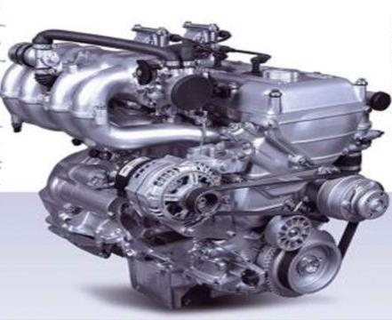
В 1897 году немецкий инженер Р.Дизель сконструировал двигатель внутреннего сгорания, в котором сжималась не горючая смесь, а воздух.⁷
В процессе этого сжатия температура воздуха поднималась настолько, что при попадании в него топлива оно самовозгоралось. Специального устройства для воспламенения топлива в этом двигателе уже не требовалось; не нужен был и карбюратор. Новые двигатели стали называться дизелями.
Двигатели дизеля являются наиболее экономичными тепловыми двигателями: они работают на дешёвых видах топлива и имеют КПД 31-44% (в то время как КПД карбюраторных двигателей составляет обычно 25-30%) (Рисунок 2). В настоящее время они применяются на тракторах, тепловозах, теплоходах, танках, грузовиках, передвижных электростанциях и легковых автомобилях.
Рисунок 2
Изобретение двигателя внутреннего сгорания сыграло огромную роль в автомобилестроение. Первый автомобиль с бензиновым двигателем внутреннего сгорания был создан в 1886 г. Г. Даймлером. Одновременно с этим Даймлер запатентовал установку своего двигателя на моторной лодке и мотоцикле.

____________________________________________________________________________
⁶Физика, 9 класс, С.У. Гончаренко, П.Н. Воловик, стр.116-117
⁷ http://5ballov.qip.ru/referats/preview/97660/2

Глава 3. Виды топлива и их распространение.
Мы провели интервью с инструктором ДОСААФ, Павлиновым Евгением Юрьевичем, и выяснили, что объём выбросов зависит от марки автомобиля, а также от мощности и вида топлива. (Приложение 3).
Рассмотрим виды топлива: бензин (95, 92).
Бензин - наиболее распространённый вид топлива. Бензин - это продукт, получаемый синтезом нефти. Его используют на большинстве автомобилей. В России автомобильные бензины выпускаются по ГОСТ 2084-77, ГОСТ Р 51105-97 и ГОСТ Р 51866-2002.
Нам стало интересно, а как чем различаются различные виды бензина? Мы обратились к Интернет-ресурсам⁸, и выяснили, что, прежде всего, отличается октановое число.
Октановое число - это важнейший показатель качества, показывающий антидетонационное стойкость. Проще говоря, показывает способность топлива противостоять самовоспламенению при сжатии.
Предусматривается 5 марок автобензина: А-72, А-76,АИ-91, АИ-93 и АИ-95.
Бензин А-72 почти не вырабатывается в виду отсутствия техники, работающей на нём.
Наиболее используемый бензин А-92, который вырабатывается по ТУ 38.001165-97. Очень часто владельцы автомобилей используют именно этот бензин, потому что:
-Он подходит почти на все автомобили, работающие на бензине;
-Его цена несколько ниже цены А-95
-Некоторые автомобилисты считают, что любая машина будет работать на А-92. Они очень глубоко заблуждаются, так как некоторые воспринимают только А-95 и использование может привести к быстрому износу деталей.
Также мы составили таблицу характеристики бензинов, в которой сравниваем А-72 и А-92. Это позволяет нам проследить изменения состава и свойств бензина.

Таблица №1.
Показатели | А-72 | А-95
Детонационная стойкость: октановое число, не менее:
моторный метод | 72 | 85
Массовое содержание свинца, г/дм³, не более | 0, 013 | 0, 013
Фракционный состав: температура начала перегонки бензина, °С, не ниже
летнего | 35 | 30
10% бензина перегоняется при температуре, °С, не выше:
летнего | 70 | 75
зимнего | 55 | 55
Конец кипения бензина, °С, не выше:
летнего | 195 | 205
зимнего | 185 | 195
Давление насыщенных паров бензина, кПа:
Кислотность, мг | 3,0 | 2,0

___________________________________________________________________________
⁸ http://firma-trader.ru/benzinraznyi
http://toplivo.fittime.ru/item_2_4_1.html

Из таблицы мы можем сделать вывод, что кислотность А-95 на единицу ниже, следовательно, он приносит несколько меньше вреда окружающей среде.
Также информацию, полученную из различных источников, мы представили в таблице №2.

Таблица №2.
Основные виды выбросов загрязняющих веществ от мобильных источников.
^ ТИП ДВИГАТЕЛЯ | ТОПЛИВО | ОСНОВНЫЕ ВИДЫ ЗАГРЯЗНЕНИЙ | ПРИМЕРЫ МОБИЛЬНЫХ ИСТОЧНИКОВ
Четырехтактный двигатель внутреннего сгорания | Бензин | Углеводороды, оксид углерода, оксиды азота | Автомобили, автобусы, самолеты, мотоциклы
Двухтактный двигатель внутреннего сгорания | Бензин (с добавлением масла) | Углеводороды, оксид углерода, оксид азота, твердые вещества | Мотоциклы вспомогательные моторы
Дизель | Лигроин | Оксиды азота, твердые вещества | Автобусы, трактора, машины, поезда
Газовая турбина | Бензин | Оксиды азота, твердые вещества | Самолеты, корабли, поезда
Паровой котел | Уголь, нефть | Оксиды азота, диоксид серы, твердые вещества | Корабли, паровозы

Мы видим, что каким бы двигатель не был, он всё равно выделяет в атмосферу вредные вещества.
Вредные вещества при эксплуатации подвижных транспортных средств поступают в воздух с отработавшими газами, испарениями из топливных систем и при заправке, а так же с картерными газами.⁹ На выбросы оксида углерода значительное влияние оказывает рельеф дороги и режим движения автомашины. Так, например, при ускорении и торможении в отработавших газах увеличивается содержание оксида углерода почти в 8 раз. Минимальное количество оксида углерода выделяется при равномерной скорости автомобиля 60 км/ч.

____________________________________________________________________________
⁹ Интернет энциклопедия «Википедия»

В таблице №3 приведены значения концентрации основных примесей карбюраторного двигателя при различных режимах его работы.

Таблица №3
Концентрация веществ в зависимости от режима работы карбюраторного двигателя
^ Режим работы двигателя | Оксид углерода, % по объёму | Углеводороды, мг/л | Оксиды азота, мг/л
Холостой ход | 4-12 | 2-6 | —
Принудительный холостой ход | 2-4 | 8-12 | —
Средние нагрузки | 0-1 | 0,8-1,5 | 2,5-4,0
Полные нагрузки | 2 | 0,7-0,8 | 4-8

В таблице №4 показаны выбросы ряда вредных веществ карбюраторного и дизельного двигателей.
Таблица №4
Выбросы (% по объёму) веществ при работе дизельных и карбюраторных двигателей.
ВЕЩЕСТВО | ДВИГАТЕЛЬ
ВЕЩЕСТВО | Карбюраторный | Дизельный
Оксид углерода | 0,5-12,0 | 0,01-0,5
Оксид азота | 0,005-0,8 | 0,002-0,5
Углеводороды | 0,2-0,3 | 0,009-0,5
Бензопирен | До 20 мкг/м³ | До 10 мкг/м³

Таблица№5
Средние удельные выбросы (коэффициенты выбросов) автотранспорта
^ ВИД ЗАГРЯЗНЯЮЩЕГО ВЕЩЕСТВА | СРЕДНИЙ УДЕЛЬНЫЙ ВЫБРОС (ПРИ СРЕДНЕЙ СКОРОСТИ ТРАНСПОРТА 31,7 КМ/Ч)
^ ВИД ЗАГРЯЗНЯЮЩЕГО ВЕЩЕСТВА | В час | На километр
Оксид углерода | 752 г/ч | 23,7 г/км
Несгоревшие углеводороды | 29,4 г/ч | 0,93 г/км
Оксиды азота | 33,2 г/ч | 1,05 г/км
Свинец | 1,11 г/ч | 0,035 г/км
Суммарное количество выхлопных газов (при 0⁰ С) | 28,95 м³/ч | 0,914 м³/км
Средний расход топлива | 2,75 кг/ч | 0,087 кг/км

Как видно из данных таблицы №5, выбросы основных загрязняющих веществ значительно ниже в дизельных двигателях. Поэтому принято считать их более экологически чистыми. Однако дизельные двигатели отличаются повышенными выбросами сажи, образующейся вследствие перегрузки топлива. Сажа насыщена канцерогенными углеводородами и микроэлементами; их выбросы в атмосферу недопустимы.

Глава 4. Выбросы в атмосферу.
Вся полученная нами информация была тщательно проанализирована, но для того, чтобы убедиться во всём лично, мы провели небольшой эксперимент.
Мы взяли снег с трёх экспериментальных участков: в лесной зоне, рядом с дорогой и в 300 м от дороги. Затем положили в каждую колбу по порции снега и растопили его. Выяснилось, что самым чистым оказался снег, взятый около дома. Не ощущалось никаких запахов, цвет воды был сероватый.
Снег, взятый поодаль от дороги, оказался более темного цвета и имел слабо выраженный запах сгоревших нефтепродуктов.
Образец, который мы взяли рядом с дорогой, оказался наиболее загрязнённым. Вода была тёмно-серого цвета и имела характерный запах продуктов сгорания.
Снег, взятый в лесной зоне.


Снег, взятый в 300 м от дороги
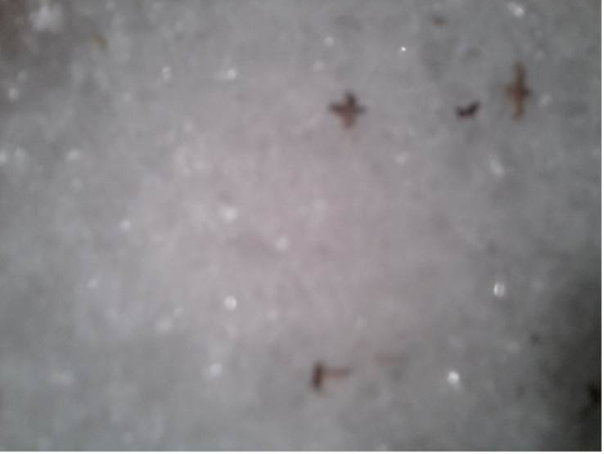

Снег, взятый рядом с дорогой.
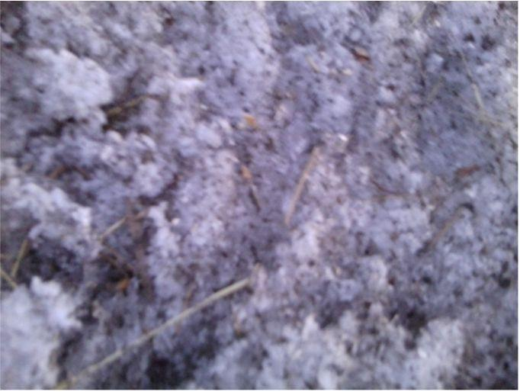
Колба с растопленным снегом, взятым в лесной зоне.(Проба №1)
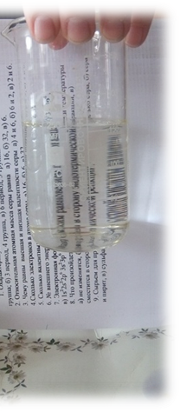

Колба с растопленным снегом, взятым за 300 м от дороги (Проба№2)
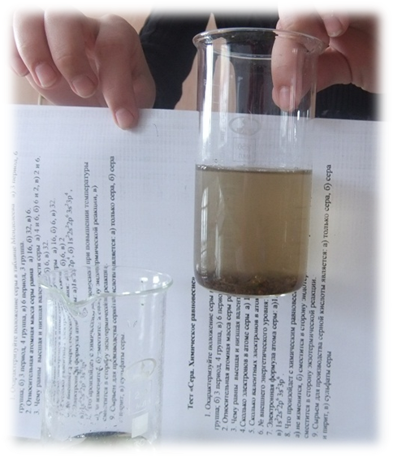
Колба с растопленным снегом, взятым рядом с дорогой.(Проба№3)
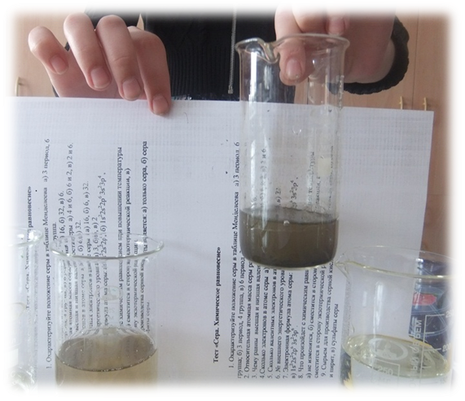

На основе проведённого опыта мы сделали выводы, заключённые в таблице.
Контрольный участок | Прозрачность | Цветность | Запах
Проба №1 – лесная зона | Слабо мутная | Сероватая | Не ощущается
Проба №2 – 300 м от дороги | Мутная | Желтоватая | Травянистый
Проба №3 –рядом с дорогой. | Мутная | Черная (с радужной оболочкой на поверхности) | Нефтепродуктов(бензин)

Мы провели интернет-опрос (Социальная сеть ВКонтакте¹⁰), в котором нашей целью стало узнать (Приложение 5):
- Испытывали ли опрашиваемые какие-либо жалобы после поездки на автомобиле?
- Как относятся к тому, что в современном мире автомобиль является главным средством передвижения?
- Готовы ли они полностью отказаться от личного автомобиля ради окружающей среды?
Мы выяснили, что большинство людей (21 человек - 75%) считают, что автомобиль - друг. Из 28 опрошенных всего лишь 7 (25%) считают, что автомобиль враг человека. Но ни один из них не готов полностью отказаться от личного автомобиля.
Мы провели интервью со школьной медсестрой, Багаутдиновой Галиной Анатольевной, и выяснили, что она и её близкие в связи с шумом, исходящем от автомобилей, испытывают некоторые неудобства, а конкретно (Приложение 4):
- При долгом нахождении рядом с дорогой появляются головные боли
- Ночью может возникать бессонница, в связи с сигнализацией стоящих под окном автомобилей.
______________________________________________________________________________
¹⁰ http://vk.com
Глава 5. Защита окружающей среды.
Результаты этой исследовательской работы оказались неутешительными. Практически каждый день человечество затрагивает тему охраны окружающей среды, но никто из нас не готов жертвовать своими личными интересами ради сохранности Земли, на которой мы живём. Каждый день миллионы людей в России садятся за руль, жгут тонны горючих веществ, тем самым нанося огромный вред атмосфере.
В интернет-журнале «Esquire» писали, что 1 автобус может заменить 40 автомобилей. Так почему же мы не ездим на автобусах? Потому что мы не готовы пожертвовать собственным комфортом, и что бы там люди не говорили о том, как они заботятся об окружающей среде, всё равно продолжают вредить. Мы все «гринписовцы» на словах, но никто на деле. Именно человек является причиной всех бед.
Мы обратились в ГАИ Чамзинского района РМ и выяснили, что только в нашем районе насчитывается порядка 12000 автомобилей (без сельскохозяйственной техники).
Это, безусловно, говорит о том, что даже в небольшом по масштабу районе практически каждая семья имеет личный автомобиль. Что же говорить тогда о городах-миллионниках?
Для того чтобы наша земля стала чище, нужно найти альтернативный вариант. К примеру, автомобили на электромоторах. Они быстрые, экономичные и, что самое главное, абсолютно безопасные для природы. Но обычное население не может их использовать по причинам:
- Они сравнительно дорого стоят (порядка 2 миллионов рублей);
- У нас не распространена система заправок для таких автомобилей;
- Очень сложно найти сервис, в котором будут услуги по их починке;
- Их дизайн ещё не настолько развит;
Но ведь можно и другими способами помочь природе.
Например:
- Покупать наиболее экономичные автомобили
- Как можно реже пользоваться личным транспортным средством, уступая место метро и общественному транспорту.
- Ставить различные фильтры
- Не оставлять машину без использования заведённой надолго.
И запомните простые слова: « Всё в наших руках!».

Выводы.
Мы выяснили значение и роль тепловых двигателей в жизни мирового сообщества. На всех основных видах современного транспорта преимущественно используются тепловые двигатели. В автомобильном транспорте применяют поршневые двигатели внутреннего сгорания с внешним образованием горючей смеси (карбюраторные двигатели) и двигатели с образованием горючей смеси непосредственно внутри цилиндра (дизели). Эти же двигатели устанавливаются на тракторах, незаменимых в сельском хозяйстве. На железнодорожном и водном транспортах, в авиации до середины ХХ в. основным двигателем была паровая машина. Реактивные двигатели применяются и в космических ракетах.
Повсеместное применение тепловых двигателей с целью получения удобной для использования энергии связано с воздействием на окружающую среду. Согласно законам термодинамики производство электрической и механической энергии в принципе не может быть осуществлено без отвода в окружающую среду значительного количества теплоты, что должно привести к постепенному повышению средней температуры на Земле. Сейчас мощность двигателей в целом составляет 10¹⁰ кВт. Когда эта мощность достигает 3*10¹²кВт, то средняя температура повысится примерно на один градус. Дальнейшее повышение температуры может создать угрозу таяния ледников и катастрофического повышения уровня мирового океана.
Кроме того, температура на Земле может угрожающе вырасти из-за увеличения в атмосфере количества углекислого газа (СО₂), выделяющегося при сжигании топлива в больших масштабах. Углекислый газ в атмосфере наряду с парами воды приводят к «парниковому эффекту».

Приложение 1.
Первый автомобиль ( паровая тележка)
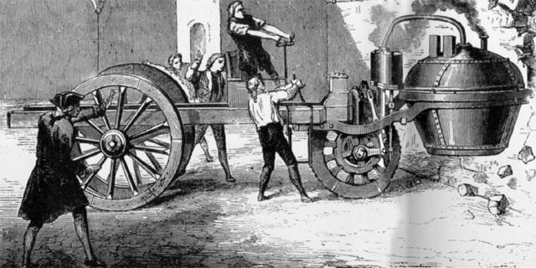

Приложение 2.
Такты
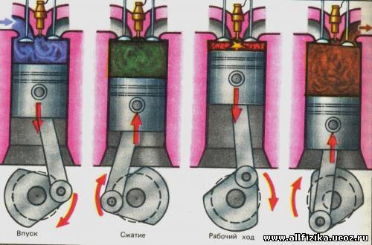

Приложение 3.
Интервью с инструктором ДОСААФ, Павлиновым Евгением Юрьевичем.

-Добрый день, Евгений Юрьевич! Ответьте нам, пожалуйста, на несколько вопросов. Скажите, влияет ли марка автомобиля на объём выбросов в окружающую среду?
- Да, марка автомобиля влияет на объём выбросов. Например, у отечественных машин объём выбросов несколько больше, чем у иномарок.
-Как вы считаете, автомобиль-друг или враг?
- Я думаю, что он может быть как другом, так и врагом. Смотря в чьих руках он находится. Но, по большому счету, я считаю, что автомобиль-друг человека.
-Какие автомобили, отечественные или зарубежные, больше загрязняют окружающую среду?
-Как отечественные, так и зарубежные. Зависит от года выпуска и от хозяина.
-А почему от хозяина? В каком смысле?
-Как ухаживаешь за машиной и какой бензин вливаешь. Но, любая новая машина (год-два службы) даёт меньше загрязнения, чем машина с пятилетней эксплуатацией.
-Спасибо большое, Евгений Юрьевич, до свидания!



Приложение 4.
Интервью со школьной медсестрой Багаутдиновой Галиной Анатольевной.
-Добрый день, Галина Анатольевна! Ответьте нам, пожалуйста, на несколько вопросов. Скажите, отвлекаются ли учащиеся на шум автомобилей?
-Здравствуйте! Не всегда, но бывает. Иногда случается, что ученики выглядывают в окна, встают с места.
- Скажите, влияет ли шум автомобиля на Ваше самочувствие в течение дня?
-Да, из-за резкого шума или выхлопных газов я чувствую некий дискомфорт, если я некоторое время нахожусь рядом с дорогой. От постоянного шума у меня начинаются головные боли. Также в ночное время могут вызывать бессонницу звуки сигнализаций.
-К Вам часто обращаются ученики или учителя с жалобами на плохое самочувствие из-за отрицательного влияния автомобилей на их здоровье?
-Нет, не часто.
-Спасибо, Галина Анатольевна. До свидания!

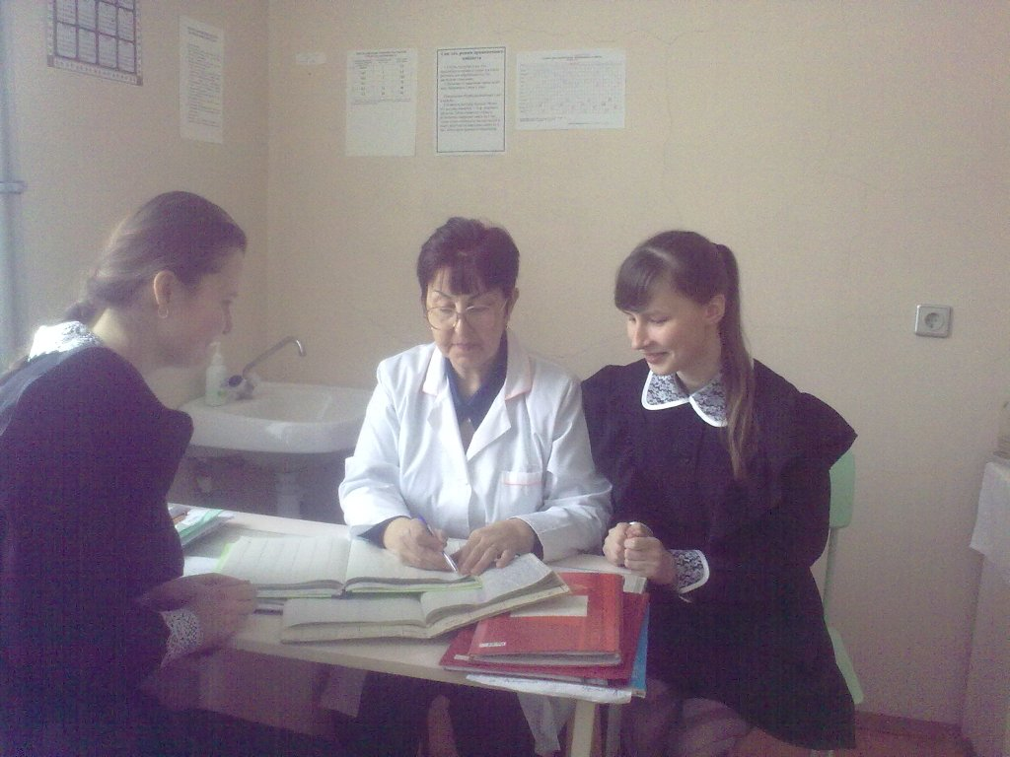

Приложение 5.
Интернет-опрос в социальной сети ВКонтакте
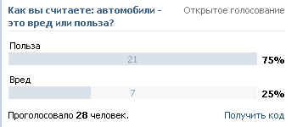

Библиографический список:

- Учебник Физики, 8 класс, Громов, стр. 118-124.
- Учебник Физики, 10 класс, Г.Я. Мякишев, Б.Б. Буховцев, с. 81-83
- first-ever.ru
- www.vk.com
- www.allfizika.ucoz.ru
- Большая энциклопедия техники, Золотов А.В., стр. 98,102,104.
- http://www.bibliotekar.ru/auto2/5.htm
- http://www.7samuraev.ru/useful/history.php
- Интернет энциклопедия «Википедия»
- Физика, 9 класс, С.У. Гончаренко, П.Н. Воловик, стр.116-117

Информационная страница

Муниципальное бюджетное общеобразовательное учреждение «Лицей №1» р.п. Чамзинка района Республики Мордовия

Директор лицея: Туленин Николай Николаевич

Адрес лицея: 431700, Республика Мордовия, Чамзинский район, р.п. Чамзинка, ул. Ленина, д.18.
Телефон лицея: (8-237) 21746

Авторы: Тюленева Анастасия, Рябова Маргарита
431700, Республика Мордовия, Чамзинский район, р.п.Чамзинка, ул. Горячкина, д. 4, кв.8
Телефон: 23395
431700, Республика Мордовия, Чамзинский район, п.Чамзинка, ул. 2-я Нагорная, д.22.
Телефон: 22035

Научный руководитель: Горинова Альбина Васильевна,
учитель физики МБОУ «Лицей №1» р.п. Чамзинка района Республики Мордовия.

